- (J04) Explique con claridad los siguientes conceptos: período de una onda, número de onda, intensidad de una onda y enuncie el principio de Huygens. (2 puntos).

- (S04) ¿Qué se entiende por onda longitudinal y por onda transversal? (0,3 puntos). Las ondas sonoras, ¿son longitudinales o transversales? (0,2 puntos). Explique las tres cualidades del sonido: intensidad, tono y timbre (1,5 puntos)

- (S05) Defina la velocidad de vibración y la velocidad de propagación de una onda sinusoidal (1 punto). Dé sus expresiones en función de los parámetros que aparecen en la ecuación de onda (0,5 puntos). ¿De cuál de las dos y de qué forma depende la energía transportada por la onda? (0,5 puntos)

- (J04) Una onda se propaga por una cuerda según la ecuación: $\text{y }=\text{ 0,2 cos }(\text{2 t - 0,1 x})$ (S. I.)
Calcule:
  - La longitud de la onda y la velocidad de propagación (1 punto).
  - El estado de vibración, velocidad y aceleración de una partícula situada en x = 0,2 m en el instante t = 0,5 s (2 puntos).

- (J06) Escriba la ecuación de una onda que se propaga en una cuerda (en sentido negativo del eje X) y que tiene las siguientes características: 0,5 m de amplitud, 250 Hz de frecuencia, 200 m/s de velocidad de propagación y la elongación inicial en el origen es nula (1,5 puntos). Determine la máxima velocidad transversal de un punto de la cuerda (1,5 puntos).

- (S06) A una playa llegan 15 olas por minuto y se observa que tardan 5 minutos en llegar desde un barco anclado en el mar a 600 m de la playa.
  - Tomando como origen de coordenadas un punto de la playa, escriba la ecuación de onda, en el sistema internacional de unidades, si la amplitud de las olas es de 50 cm. (1,5 puntos). Considere fase inicial nula.
  - Si sobre el agua a una distancia 300 m de la playa existe una boya, que sube y baja según pasan las olas, calcule su velocidad en cualquier instante de tiempo ¿Cuál es su velocidad máxima? (1,5 puntos).

- (S06) Discuta razonadamente cómo variarán, en un movimiento ondulatorio, las siguientes magnitudes cuando aumentamos la frecuencia de la onda: a) Período (0,5 puntos); b) Amplitud (0,5 puntos); c) Velocidad de propagación (0,5 puntos); d) Longitud de onda (0,5 puntos).

- (J07) En las figuras se representa la variación de la posición, y, de un punto de una cuerda vibrante en función del tiempo, t, y de su distancia, x, al origen, respectivamente.
  - Deduzca la ecuación de onda (1,5 puntos).
  - Determine la velocidad de propagación de la onda y la velocidad de vibración de un punto de la cuerda (1,5 puntos).
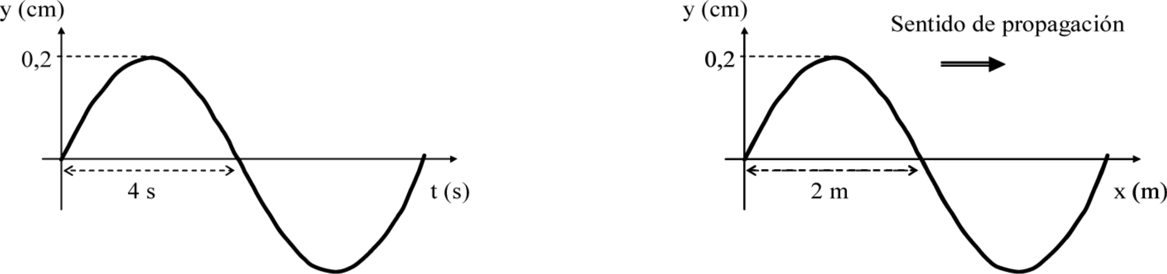

- (S08) Escriba la expresión matemática de una onda armónica unidimensional como una función de x (distancia) y t (tiempo) y que contenga las magnitudes indicadas en cada uno de los siguientes apartados:
  - Frecuencia angular y velocidad de propagación (1 punto).
  - Período y longitud de onda (1 punto).

- (J09) Defina las siguientes magnitudes que caracterizan un movimiento ondulatorio: amplitud; frecuencia; longitud de onda; número de onda (1,2 puntos). Indique en cada caso las unidades correspondientes en el S. I. (0,8 puntos).

- (S09) Por una cuerda tensa situada sobre el eje x se transmite una onda con una velocidad de 8 m/s. La ecuación de dicha onda viene dada por: y(x,t) = 0.2 sen(45 t + k x) (unidades SI).
a) Determine el valor de k y el sentido de movimiento de la onda. Calcule el periodo y la longitud de onda y reescriba la ecuación de onda en función de estos parámetros (1,5 puntos).
b) Determine la posición, velocidad y aceleración de un punto de la cuerda correspondiente a
x=40 cm en el instante t=2 s (1,5 puntos).

- (J09) Un foco sonoro emite una onda armónica de amplitud 7 Pa y frecuencia 220 Hz. La onda se propaga en la dirección negativa del eje X a una velocidad de 340 m/s. Si en el instante t = 0 s, la presión en el foco es nula, determine:
  - La ecuación de la onda sonora (2 puntos).
  - La presión en el instante t =3 s en un punto situado a 1,5 m del foco (1 punto).

- (J10) Si la velocidad de propagación del sonido en el aire es : v = 340 m/s
  - a) ¿Cuál es la longitud de onda de la voz de un bajo que canta a una frecuencia f=50 Hz? (1 punto)
  - b) ¿Cuál es la frecuencia de la voz de una soprano que emite sonidos de longitud de onda λ=0,17 m? (1 punto)

- (J10) ¿Qué es una onda estacionaria? ¿Cómo se forma? (1 punto). ¿Qué son los nodos de una onda estacionaria? ¿Qué son los vientres, crestas o antinodos? (1 punto)

- (J10) Una deformación transversal se propaga a 4,0m/s a lo largo de una cuerda desde el punto A hasta el B. En el instante t₁ = 0,20 s , la cuerda tiene la forma que aparece en la figura adjunta.
a) Dibuje la cuerda en t₂ = 0,35 s y determine el instante en el que el punto O’ de la onda ha alcanzado el punto C. (1,5 puntos)
b) Halle la duración del movimiento de un punto cualquiera de la cuerda al pasar por él la onda. (0,5 puntos)

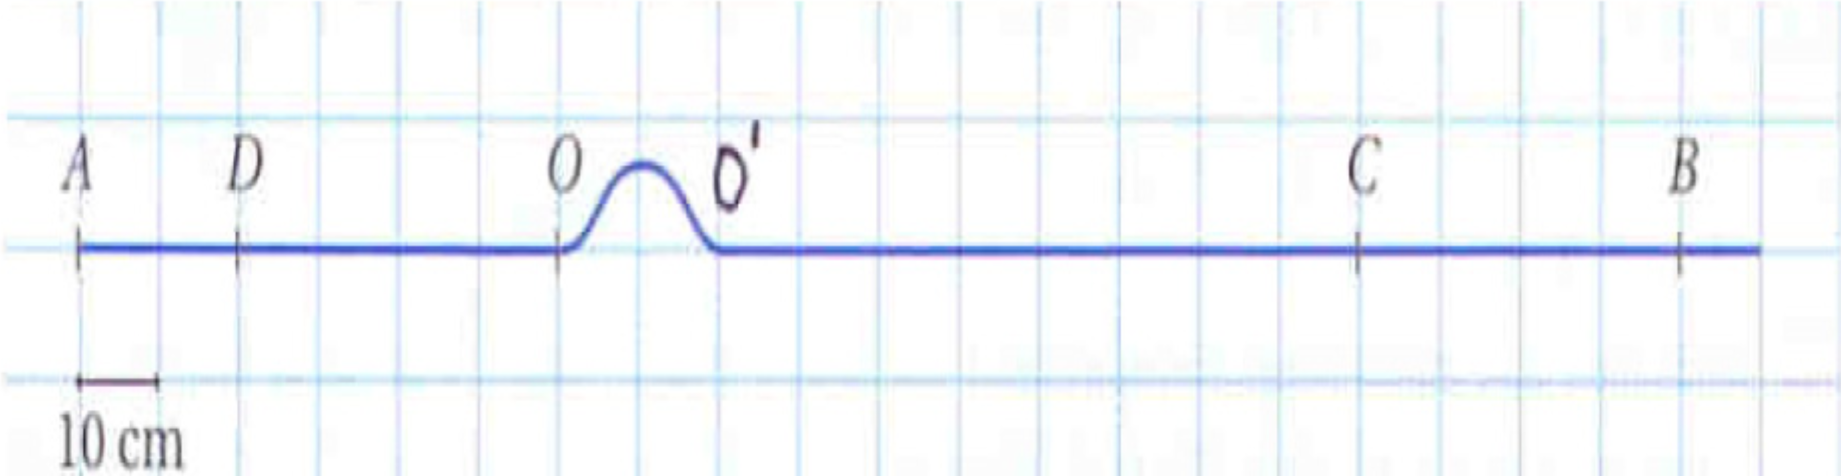

- (J10) Un micrófono conectado a un osciloscopio está colocado cerca de un instrumento de música que emite un sonido que se propaga en el aire con una rapidez de v = 330 ms⁻¹. El oscilograma obtenido se muestra en la figura, donde la unidad de la cuadrícula de la base de tiempo utilizada es 1 ms. Determine:
  - La frecuencia y la longitud de onda del sonido emitido. (1 punto)
  - La frecuencia y la longitud de onda del sonido, si se propagara en un medio en el que su rapidez fuera el doble que en el aire. (1 punto).
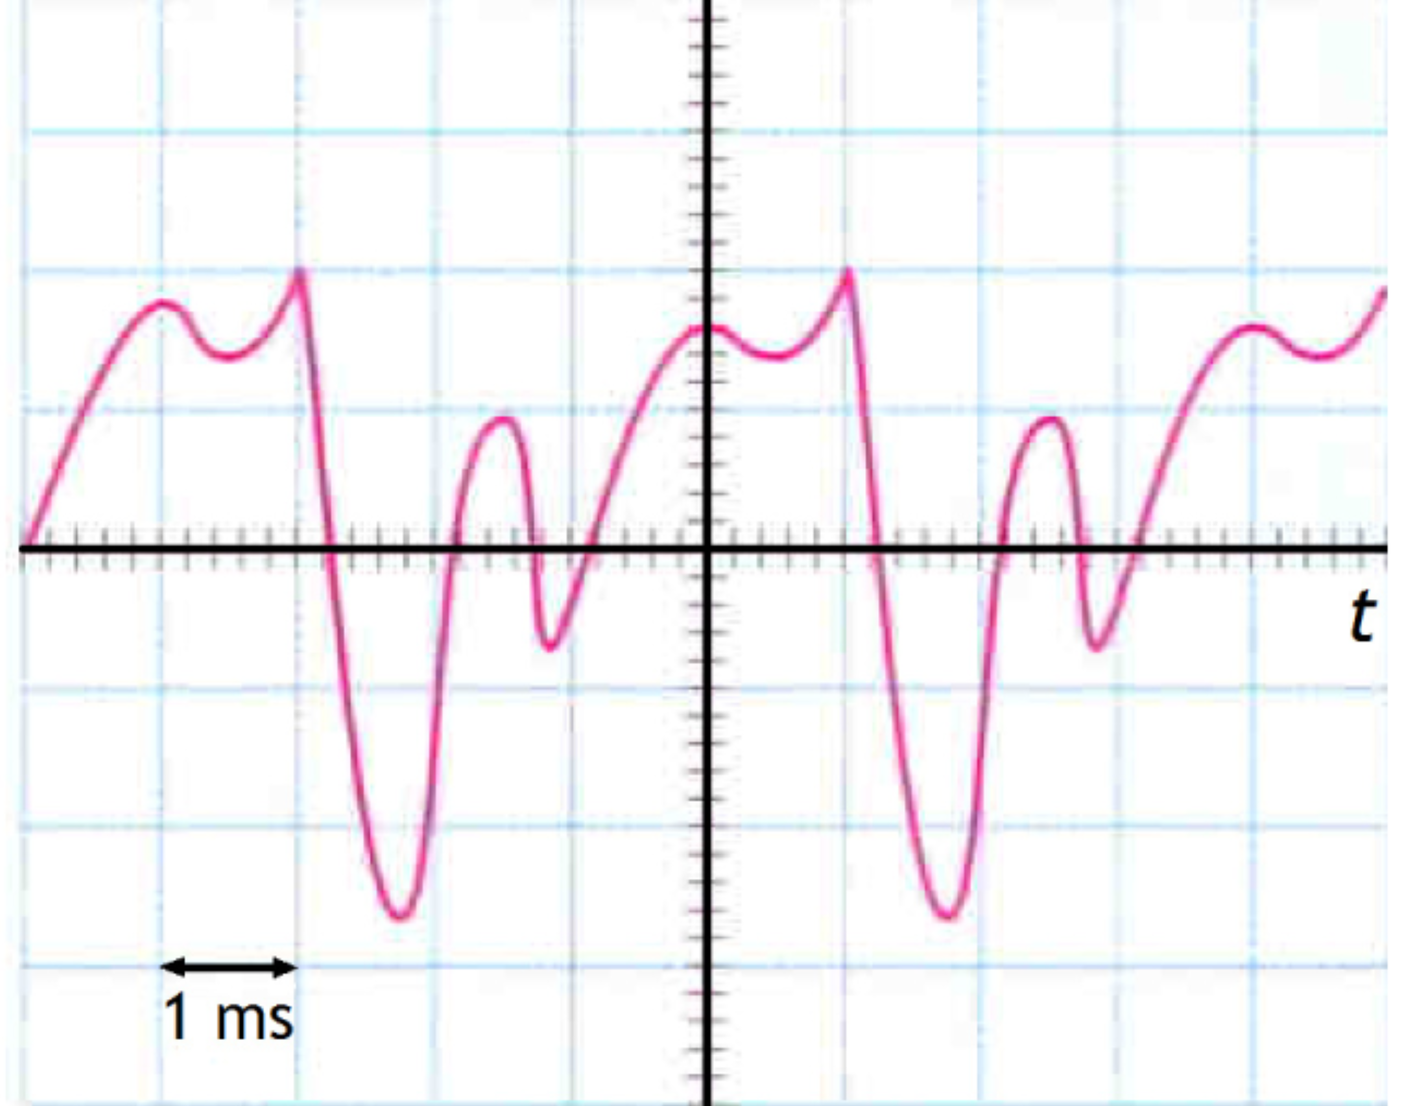

- (J10) Una onda se propaga por un medio elástico según la ecuación: y(x,t) = 24·cos(2000·t – 5·x), en unidades S.I. Calcule:
a) La amplitud, frecuencia, longitud de onda y velocidad de propagación. (1 punto)
b) Calcule el desfase entre dos puntos separados una distancia de 0,2 m. (1 punto)

- Una onda transversal se propaga a lo largo de una cuerda en la dirección positiva del eje X con una velocidad de 5 m s⁻¹. La figura muestra una gráfica de la variación temporal de la elongación de la cuerda en el punto x = 0.
a) Calcule la amplitud, el periodo, la longitud de onda y la ecuación y(x,t) que describe la onda. (1,2 puntos)
b) Represente gráficamente y(x) en el instante t = 0. (0,8 puntos)

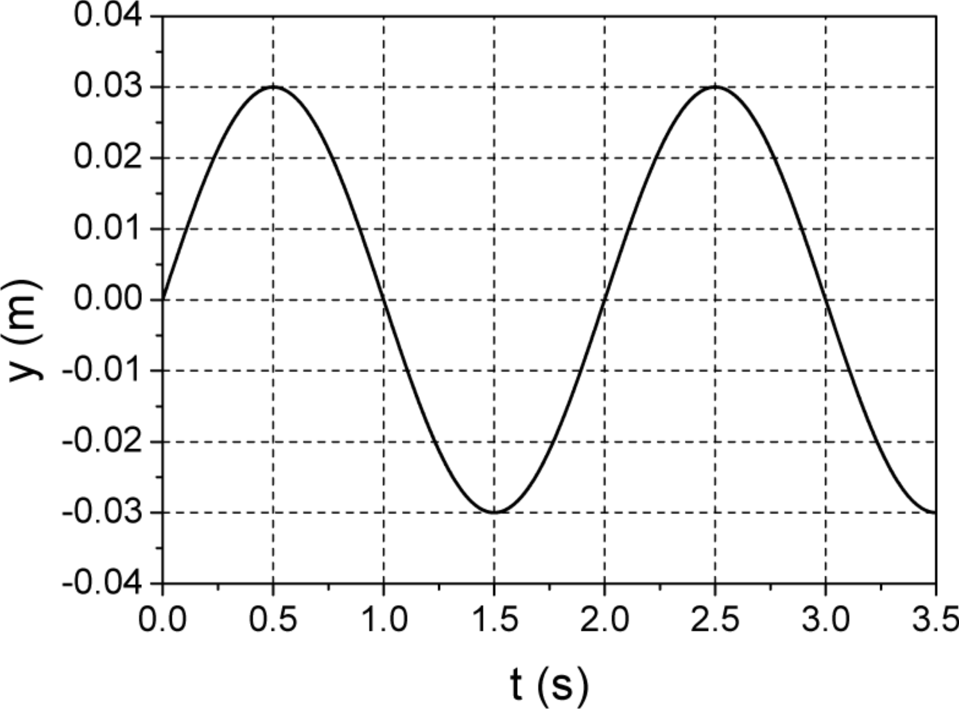

- (J12)La intensidad del sonido de una sirena a 50 m de distancia de la fuente emisora es: I = 0,10 W/m².
a) ¿Cuál es la intensidad a 1000 metros de distancia? (1 punto)
b) Si la menor intensidad sonora que puede apreciar el oído de una persona por encima del ruido de fondo es I_{lim} = 1 μW/m², calcule la distancia a la que puede oír dicha sirena. (1 punto).

